Helios verslag: Zonnekijkdag 6 juli 2025
Pascal Hilkens

Aanwezig: Walter, Bart, Dany, Johan L, Johan R, Jan, Rita, Dirk, Henk, Philip, Lieven en Pascal

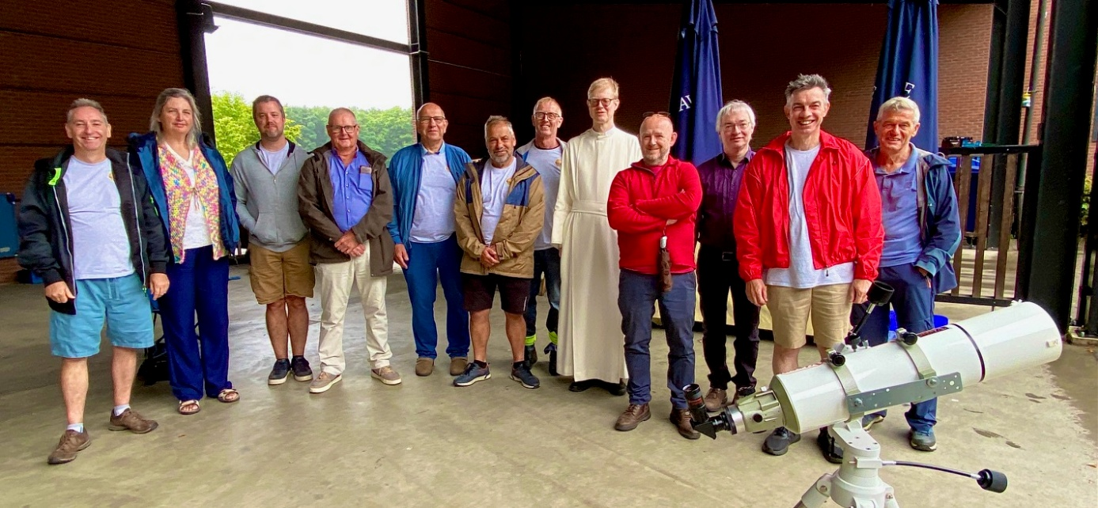

Een grote Helios delegatie van 12 leden is aanwezig voor de traditionele zonnekijkdag op deze eerste zondag van de maand juli (6 juli 2025). We staan opgesteld onder het afdak van Het Moment aan de Abdij van Averbode. Dany heeft het promotiemateriaal mooi opgesteld terwijl Lieven zijn telescoop op de abdijtoren heeft gericht. Het weer zit helemaal niet mee met maar liefst 10liter/m².

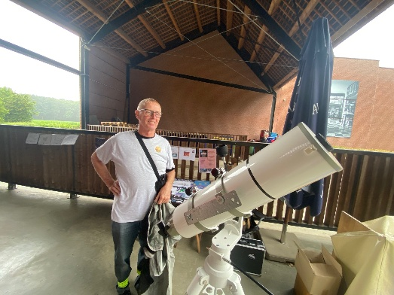

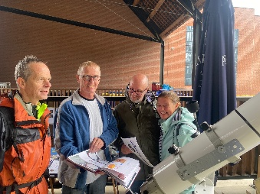
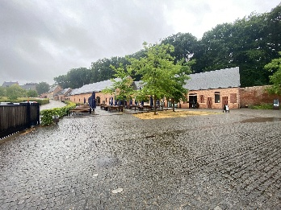

De voorgaande edities hadden we ook wel wolken of een grijze lucht maar we hebben nog nooit een ganse namiddag regen mogen trotseren. Ondanks het regenweer mochten we 11 geïnteresseerden verwelkomen. Dany nam hen te woord en overhandigde het nodige promotiemateriaal. Tussendoor konden we gezellig bij praten en werden we getrakteerd door Walter voor zijn 65ste verjaardag.

Een dikke mercie aan onze Helios leden om alsnog langs te komen.

----------------------------------------------

